1.12.2021
Tematyka tygodnia : Co cieszy Mikołaja?

Utrwalanie piosenki i tańca „O dobrym Mikołaju”
O dobrym świętym (Mikołaju) [Official Music Video] - YouTube
Oto dwa kolejne wyzwania gimnastyczne z lwem Lolkiem
https://fb.watch/9DCi3hBKv7/
https://fb.watch/9DCl1L10Vc/
Dla chętnych kolorowanka
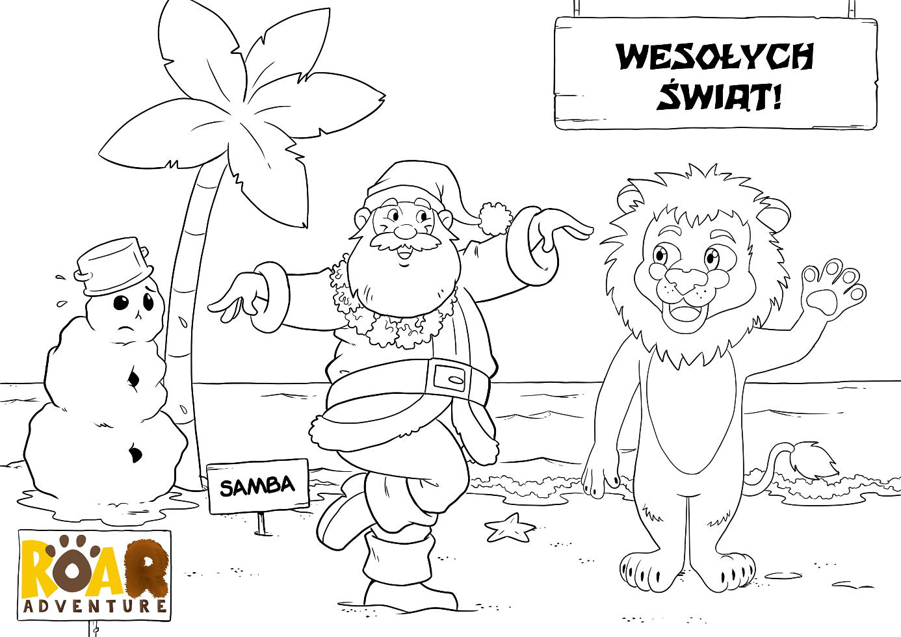

Propozycja pracy plastycznej (technika wykonania dowolna)
„Skarpeta św. Mikołaj”
Kochane dzieci chętnie zobaczymy wasze mikołajkowe skarpety. Poślijcie na zdjęcie
